**SISTEMA DE PREVENCION Y MITIGACION DE INUNDACIONES**

Jose Gabriel Serna Rosero

Luis Aarón Chaverra Palacios

Trabajo de Grado presentado para optar al título de Ingeniero de Sistemas

Asesores:

Jhonathan Ochoa Villegas Magíster (MSc) Ingeniería.

Sebastián Patiño



Universidad de San Buenaventura

Facultad de Ingenierías (Medellín)

Ingeniería de Sistemas

Medellín, Colombia

2023

# rESUMEN

El Chocó es un departamento de Colombia ubicado en la región pacífica una zona que históricamente ha sido afectada por las inundaciones, las inundaciones son fenómenos naturales que son provocadas por diversos factores naturales o artificiales; el plan de ordenamiento territorial de la capital del departamento del Chocó, Quibdó, es insuficiente para hacer frente a esta problemática. Las consecuencias de las inundaciones, como pérdidas de bienes, daño a la fauna y flora y un gran número de personas damnificadas, generan una creciente inconformidad en la población local y un declive en la calidad de vida. En este proyecto se plantea la creación de un sistema SIG con relación a diferentes bases de datos geográficas y herramientas informáticas como Google Earth Engine (GEE), ArcGis Pro y Qgis enfocadas en analizar el índice NDWI para así definir estrategias de prevención y mitigación relacionadas a inversión social como a infraestructura con el objetivo de mejorar la calidad de vida de las personas y permitir un futuro desarrollo urbanístico en la ciudad de Quibdó.

***Palabras clave*** — **Inundación, Anegamiento, Sistemas de Investigación Geográfica (SIG), Google Earth Engine (GEE), Prevención, Mitigación.**

# I. DESCRIPCIÓN DE LA PROPUESTA

En la siguiente investigación se plantea una visión diferente para los futuros incidentes relacionados con las inundaciones que presentan en la ciudad de Quibdó, Chocó ya que estas afectan a la infraestructura, calidad de vida, desarrollo urbanístico y la fauna y flora cercana a estas zonas afectadas. Por medio de diferentes métodos relacionados al crecimiento poblacional urbanístico y las situaciones de riesgo y delimitación de zonas afectadas, también se utilizarán herramientas tecnológicas como Qgis, HTML, Postgres, javaScripts, ArcGis pro, Google Earth Engine para la representación gráfica de las zonas perjudicadas por este fenómeno y se investigaron diferentes bases de datos meteorológicas para así diagnosticar los posibles parámetros o síntomas de una posible inundación; determinar zonas y épocas en las cuales hay mayor tendencia histórica de inundaciones y así crear un geoportal que ayude informar y concientizar a las poblaciones afectadas y no afectadas de la ciudad la problemática que se vive para que se vea representado un Sistema de prevención y mitigación de inundaciones para la Ciudad de Quibdó.

# II. PLANTEAMIENTO DEL PROBLEMA

Las inundaciones son fenómenos naturales que pueden tener diversas causas, tanto naturales como artificiales. Entre las causas naturales se encuentran el sedimento progresivo y el cambio climático, mientras que entre las artificiales se incluyen la modificación de las masas de agua y los accidentes como derrumbes y deslizamientos [1]. En Colombia, la región del Pacífico, y en particular el departamento del Chocó, son zonas que sufren frecuentes inundaciones durante temporadas de lluvias torrenciales debido a su ubicación geográfica; tal y como se puede aprecias en la imagen (Figura 1) que fue la inundación masiva en 2020 en Chocó, municipio de Lloro. La organización meteorológica mundial ha advertido que las precipitaciones seguirán incrementándose, lo que podría ocasionar incluso, la ocurrencia del fenómeno de la niña incrementará a lo largo de los años [2]. Esto relacionado a las evidencias del cambio climático como se aprecia en la [figura 1], genera preocupación e incertidumbre en la ciudadanía.

Figura 1: Puente de Lloro (Chocó) 2020.

<https://caracol.com.co/emisora/2020/11/14/medellin/1605377136_756894.html>

Las inundaciones conllevan la pérdida de bienes públicos o privados, el daño a la fauna y la flora, desorden público y un retraso en el desarrollo urbanístico. La ciudad de Quibdó ha experimentado graves inundaciones que han afectado a miles de personas en los últimos años. Las más reciente ocurrieron en julio de 2022 y febrero de 2023, afectando a más de 50000 personas [3]. Se ha determinado que la mayoría de estas inundaciones son el resultado de llenos de tierra minero que han cambiado el cauce natural del río [4]. La capital del departamento del Chocó, Quibdó, es una de las regiones más lluviosas y húmedas del país [5]; sin embargo, su plan de ordenamiento territorial es insuficiente para hacer frente a esta problemática.

La estabilidad socioeconómica y geopolítica de Quibdó puede verse en riesgo si no se realiza una adecuada y pronta intervención; esto debido que la gobernación del departamento (Chocó) tendrá que realizar inversiones para reparar los daños a la población afectada, la fauna y la flora perdida, al igual que realizar un posible plan de reparación.

En el año del 2020 en el barrio Palenque se presentó una inundación ocasionada por las lluvias torrenciales que conllevaron a la creciente del río tal y como se aprecia en la (Figura 2), esto general perdidas en la calidad de vida y al estado ya que este debe responder ante estas situaciones; en el mismo ocurrió una inundación que tuvo un impacto masivo

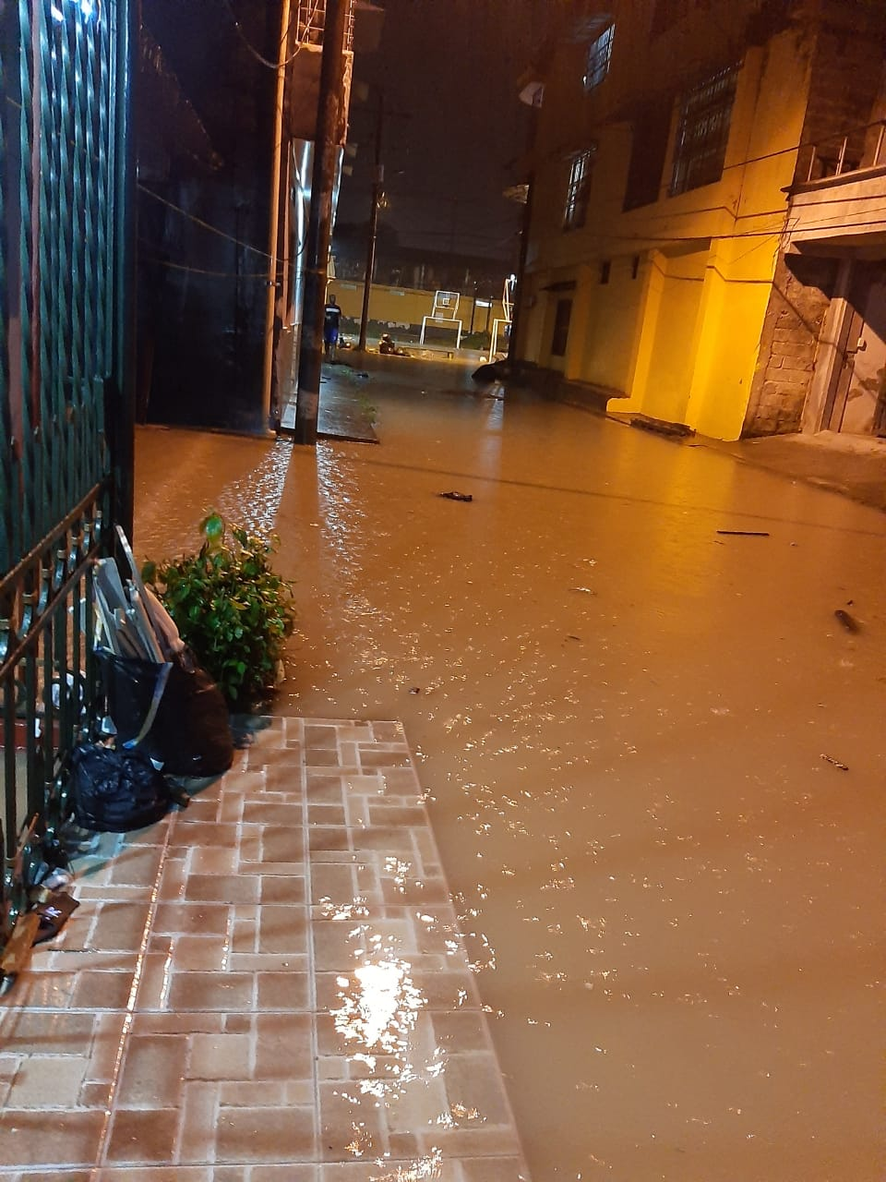

Figura 2: Barrio Palenque (Quibdo) 2020.

<https://www.elespectador.com/colombia/por-favor-vean-como-estamos-sufriendo-chocoanos/>

# III. Estado del arte

Las inundaciones no solo son una problemática en el departamento del Chocó, sino que también afecta a otros lugares, para iniciar esta búsqueda tuvimos como criterios las siguientes palabras: inundación, prevención, solución, SIG y no arrojó varios artículos interesantes.

En el arroyo cuenca del Gato ubicada en Buenos Aires, Argentina se cuestionó el plan que desempeñaba la planificación de paisaje fluvial de esta cuenca, ya que afectaba al conglomerado de la Gran plata, por lo cual no se planteó una solución de contención si no una reconstrucción o reestructuración de esta cuenca; basada en un trabajo de carácter cualitativo con relevamientos y sistematización de estrategias de mitigación como RESTORE y Fitodepuración utilizadas en [6] esto para mayor exposición de su paisaje y esto teniéndolo en consideración para casos metropolitanos.

Debido al drenado del arroyo Sauce Corto este sufrió el impacto de la ocurrencia de eventos de inundaciones y anegamientos que provocaban la afectación de la vida los pobladores y sus actividades socioeconómicas teniendo en cuenta esto en [7] se planteó un método mixto cuanti-cualitativo de tipo descriptivo el cual mediante un muestreo probabilístico por medio de una encuesta y así conocer la percepción de los pobladores. La muestra de población fue de unos 150 habitantes, en el cual 70,7% son mujeres y el 29,3% hombres. Como conclusión, se encontró que, un 40% de la población afirma no recordar o que no hubo algún evento de excesos hídricos, el 60% restante tiene presente una ocurrencia de estos eventos. Se ha visto que hay una percepción diferente de la realidad, ya que el 60,7% de la población opina que su zona no tiene tendencia o riesgo a inundaciones, y solamente el 32% consideró que existe ese riesgo.

La microcuenca de Santa Rosa en la ciudad de Querétaro se presentaron diferentes inundaciones a lo largo de los años , lo cual provoco la elaboración de diferentes estrategias de prevención y mitigación de estos eventos vistos en [8] las cuales siguen una metodología de delimitaciones de unidades hidrogeomorfológicas para identificar las zonas de inundaciones, seguido a esto un multicriterio para la determinación de la probabilidad del riego y la aplicación de entrevistas enfocadas en las estrategias no estructurales. La conclusión a la que se llegó en la investigación es que se puede evidenciar lo fundamental que es el funcionamiento de las microcuencas para la mitigación de las inundaciones.

En las regiones Andinas de Chile se han presentado inundaciones y crecientes en las cuencas Maule y Cautín, mediante una encuesta de cotas históricas del terreno y un estudio del terreno por medios tecnológicos como vuelos de drones y uso de GPS, después de la implementación de estrategia consensuada con los pobladores y generar defensas en las zonas; 26% de la población de Maule afirmo que las obras en las localidades disminuyeron las afectaciones y la fiabilidad en el Rio maule llegó al 64%. En el Cautín el 58% de la población que las obra disminuyeron las afectaciones, además de esto; la fiabilidad fue de un 54% a las estrategias implementadas en [9].

En la localidad de Suba en la ciudad de Bogotá, se ha visto su característica inundable, lo que ha afectado desde hace años los asentamientos urbanísticos, por lo cual se hizo un estudio de la localidad y en [10] se planteó la reestructuración total de la zona, para cumplir con esto se propuso la compra de los bienes inmuebles de las personas después de hacer los respectivos avalúos de la zona con un valor máximo de compra de 50 SMV y así migrar la población a localidades adyacentes y así hacer corredores ecológicos en las zonas vulnerables.

Después de profundizar en la investigación se puede apreciar que en muchos de estos articula prima el factor comunidad, es decir que en la mayoría de estos artículos se hacen entrevistas para el planteamiento de requisitos y desarrollo de las estrategias de prevención o mitigación. En otro aspecto también se puede apreciar las soluciones basadas en infraestructuras como la creación de microcuencas, deviación del caudal de los ríos, muros de contención entre otras estrategias las cuales siempre van de la mano con las leyes y parámetros ambientales de las zonas analizadas así que basándonos en esto podemos interpretar que las soluciones más eficientes se basaron en metodologías mixtas.

En la zona del Meta en Colombia, siendo más específicos en el municipio de Fuentedeoro en la región de Ariari; se analizaron los antecedes de inundación con una periodicidad anual, además de esto tiene una desactualización de su ordenamiento territorial esto agregando que no contaban con un sistema de gestión de riesgos. en [referencia] Se planteó utilizar las tecnologías SIG como las imágenes Satelitales y la herramienta GEE para modelar y simular la hidrología del rio Ariari y plantear estrategias y opciones de gestión de riesgos.

Se hizo una evaluación de las corrientes del parque provincial San Cayetano en argentina analizando el índice NDWI para distinguir la afectación de estas corrientes en la vegetación, esto utilizando imágenes satelitales de Landsat5 TM y Lansdsat 9 OLI desde el año 1990 hasta 2022; utilizando la herramienta GEE y ArcGIS para creación de rasters comparativos de este índice entre -1 y 1, determinando los numero positivos como agua y los negativos como vegetación. Concluyendo la idea de [referencia] mediante estas estrategias determinaron que la zona de San Cayetano está expuesta a inundaciones constates por los diferentes cambios pluviométricos y recomendaron plantear y replantear diferentes estrategias de prevención.

# IV. JUSTIFICACIÓN

Además de lo dicho en la descripción de problema y el planteamiento del mismo, la relevancia de este proyecto va más allá de la solución, centrándose en las bases de investigación de otros y los conocimientos adquiridos y divulgados, basados en el hecho de la escasa información que se encuentra del departamento del Chocó a nivel cartográfico y en específico de la ciudad de Quibdó donde solo se encuentran 2 estaciones pluviométricas, las cuales sirven para medir la cantidad de lluvia que cae de manera consecutiva seguido de esto los escasos conocimiento hidrológicos de las personas residentes fuera de las autoridades competentes, partiendo de este punto se cuestiona el plan de ordenamiento territorial de la ciudad ya que no brinda las garantías suficientes y prima la ausencia métodos de mitigación o prevención para situaciones que se viven anualmente en la ciudad; con esto no se quiere señalar a la población residente ni a las autoridades solo se quiere exaltar la situación y hacer una llamado de atención antes de brindar una solución a esta gran problemática de las inundaciones en la Ciudad de Quibdó.

# V. OBJETIVOS

*Objetivo general*

Diseñar un aplicativo web que permita al usuario realizar consultas en un intervalo de tiempo las inundaciones que se han presentado en la cuidad de Quibdó desde aproximadamente 2015 hasta la actualidad; por medio de una imágenes satelitales y datos recolectados por fuente gubernamentales (Municipio de Quibdó, DANE). Utilizando herramientas como: Google Earth Engine (GEE), ArcGis, QGis y los lenguajes de programación Python y Java. Para así poder realizar un análisis gráfico y estadístico del impacto que generan en la ciudad y brindar a la población un portal para tener la información de zonas vulnerables o futuras afectaciones.

*Objetivos específicos*

* Localizar las zonas de alto riesgo utilizando datos históricos, imágenes satelitales o información pública, para plantear estrategias de prevención y mitigación.
* Determinar los datos relevantes utilizando las bases de datos poblacionales y el índice NDWI para calcular la cantidad de población afectada en las zonas más vulnerables.
* Desarrollar un aplicativo utilizando una base de datos geográfica y herramientas de diseño web para la creación de un portal interactivo de consultas de inundaciones.
* Testear el aplicativo haciendo una retroalimentación de los datos, y a así presentar proyecciones con base en las inundaciones reconocidas y los aumentos en la población por año.

# Vi. MARCO TEÓRICO

Basado en la literatura hemos observado que se puede hacer una crítica a lo lineamiento de gestión de desastres ambientales como se nos muestra en [11] que se expresa como esto lineamientos puede ser deficientes y tener algún fallo. Así mismo, se puede prevenir que puede haber una serie de fallos al momento de analizar modelos estadísticos para eso [12] cuya investigación explica que puede haber exageraciones en los calculo en zona urbanas con bajas frecuencias a inundarse, esto es un factor que se puede tener en cuenta ya que en Quibdó algunas zonas pueden tener mayor tendencia a inundarse que otras.

Al igual que las inundaciones, el orden territorial es algo que nos llama la atención ya que es necesario realizar un análisis para reducir los daños en poblaciones afectadas o posiblemente afectadas; [13] que demuestra la importancia en el plan de ordenamiento territorial para los taludes en el municipio de Envigado-Antioquia Enel cual se expone la problemática que hay en el deterioro para los causes vecinos la quebrada La Seca. Para finalizar, se ha tenido en cuenta otra literatura [14] en la cual se expone la idea de análisis del POT en los municipios de Antioquia, lo mismo tenemos en consideración los argumentos e ideas.

Una de nuestras competencias requeridas para la realización del proyecto es la creación del mapa en el cual se va a marcar cada zona propensa a inundarse; [15] da una guía para realizar mapeado, una característica necesaria para realizar la cartografía necesaria. Hemos analizado un método para realizar el diseño de las cuencas de los ríos, [16] con este método que podremos apoyarnos para poder realizar la cartografía hídrica del río Atrato.

Una inundación es una creciente en las masas de agua que conllevan a desastres en las poblaciones o ecosistemas aledaños a los cuerpos de agua, esto pueden ser: ríos, mares, lagos. En [1] es explica con mayor detalle cada uno de los factores que tiene una inundación; las causas que las producen, los daños que carrea.

Python es uno de los lenguajes de programación más completos en la actualidad, esto debido a su facilidad de aprendizaje y extenso contenido, dando capacidades para realizar cosas como Maching Learning, análisis estadísticos, simulaciones gráficas, y una variedad de posibilidades mayores, en [17] se da una explicación mucho más profunda acerca que es y cómo funciona Python.

HTML es un lenguaje de programación enfocado en la creación de sitios webs, es muy funcional gracias a su flexibilidad de uso ya que permite trabajar en conjuntos de otros lenguajes, como PHP, Python, Java. En el libro “HTML5”, de Preston Prescott [18], profundiza más en la utilidad que tiene y hable acerca de qué es HTML5, el uso del lenguaje y capa parte del mismo como funciones y demás.

PostgreSQL es un motor de bases de datos compatible con múltiples cantidades de servicios principalmente; los servicios en la nube, además de estos; PostgreSQL es compatibles con las arquitecturas más populares como las que son orientadas a objetos o servicios. Al se openSoruce es compatible con el formato JSON y permite el desarrollo de múltiples tecnologías como los SIG que son sistemas con bases de datos geográficas o espaciales las cuales abarcan mucho espacio y requieren de cierta potencia para funcionar[P] <https://www.ovhcloud.com/es-es/lp/postgresql-definition/#:~:text=PostgreSQL%20es%20un%20sistema%20o,a%20objetos%2C%20potentes%20y%20escalables>. .

ArcGIS y QGIS, tienen una utilidad enfocada en el mapeo y topografía, cada una tiene una forma de hacer; estos ambientes de programación tienen la opción de acceder a bases de datos geográficas y satélites para realizar su función. En el libro [19] los autores hablan acerca de los fundamentos de las SIG y de ArcGIS, y en [20] habla de QGIS con un enfoque en el control de aguas urbanas.

La hidrología es el control del agua y sus fases en la tierra, este es un estudio de la ciencia que nos permite aprender de sus utilizada e importancia en el ambiente; también estudia las aplicaciones que puede tener el agua en el desarrollo ambiente y social, en la escritura [21] nos explica en forma concreta y con bases argumentativas teóricas y científicas del tema. Con estas competencias e investigaciones, se podrá realizar un proyecto estable con el que se pueda dar una posible intervención adecuada para las inundaciones. En esta investigación se ha realizado el análisis necesario para guiar el desarrollo del proyecto; sin embargo, siempre será posible realizar una investigación extensa.

El SCRUM es un método de desarrollo que consiste en entregables con los cuales se lleva un seguimiento de los avances de un proyecto. En la metodología SCRUM se tiene unos ciclos los cuales se lleva el seguimiento de avances, retrasos, inconvenientes, limitaciones, costes, etc. En el artículo [22] se presentan dos documentos donde se nos habla acerca de esta metodología.

El índice de agua normalizada es un sistema que compara las masas de agua en una imagen satelital [23]. Al ser un índice que mide el contenido de humedad suele confundirse con el NDMI; la diferencia entre estos dos índices radica en la su utilidad, el NDMI se utiliza para medir la luz infrarroja presente en las plantas para determinar la presencia de agua, sin embargo, el NDWI se caracteriza por medir las masas de agua presentes en el suelo. La manera en que funciona el NDWI es $NDWI= (Green – NIR)/(Green + NIR)$. El NIR es la luz infrarroja captada por una de las bandas del satélite y el GREEN es la luz verde que se percibe por otra banda. La forma de interpretación del NDWI es la siguiente: 0.2 – 1 – Superficie del agua, 0.0 – 0.2 – Inundación, humedad, -0.3 – 0.0 – Sequía moderada, superficies sin agua, -1 – -0.3 – Sequía, superficies sin agua.

Sentinel-2, es un programa espacial lanzado por la unión europea en 2015 con la finalidad de entregar una gran cantidad de datos e imágenes [24]. Se encuentra equipado con un sensor multiespectral que es capaz de realizar estudios con alta resolución, de 10 a 60 m en las zonas espectrales visibles. El satélite orbita a una altura de 785 Km, con una presencia de dos satélites para esta misión, permite realizar estudios en el ecuador cada 5 días y cada 2-3 días realizar estudios en latitudes específicas.

# VII. METODOLOGÍA

El enfoque metodológico de este trabajo será cuantitativo ya que se utilizarán datos poblacionales con proyecciones de estos mismos, índices de humedad y nubosidad como el NDWI e imágenes satelitales relacionadas con las bases de datos geográficas y capas cartográficas de la ciudad de Quibdó, para así lograr un diagnóstico correcto de las zonas afectadas y brindar por medio de estrategias de prevención o propuestas de infraestructuras soluciones para estas zonas. En primera instancia definieron los métodos y herramientas que se utilizarían para el desarrollo del geoportal o aplicativo web. Los insumos o información encontrada fueron brindades por tres entidades; la primera entidad que nos brindó la información fue el área de ingeniería en sistemas y SIG de la Universidad Tecnológica Del Chocó (UTCH), la cual nos envió las bases de datos geográficas y cartografía del municipio; seguido a esto presentamos al municipio una solicitud para que nos brindasen los datos poblaciones de la ciudad por barrios, esto llevado de la mano con el censo poblacional del DANE; seguido a esto, se complementó la información con la base de datos de estructuras o construcciones que nos brindó el IGAC, parar así proceder a construir las capas con las cuales se mediría la densidad poblacional y tener la posibilidad de generar proyecciones de población desde el año 2015 hasta el 2025; estas proyecciones están basadas en las siguientes operaciones:

$M= \frac{Población futura-Población pasada}{Población pasada}$ $T=Población pasada*(M+1)$

Para el siguiente ciclo de avances, se extrajeron imágenes satelitales de Setinel-2 posteriormente fueron procesadas en la herramienta de Google Earth Engine (GEE) y utilizando el lenguaje de programación Java se hizo un filtrado enfocado en el índice NDWI para así determinar las épocas o periodos de inundación y las zonas afectadas desde el año 2015 hasta octubre 2023 como se podrá distinguir en la figura (X).

En este filtrado estandarizó el índice NDWI en 0,05 para determinar las zonas con cuerpos de agua y descartar la nubosidad, una vez descartada la nubosidad se procedió a convertir las capas Raster de las imágenes y se descartaron figuras para si crear polígonos mediante los cuales se podría visualizar las zonas con masas de agua y construcciones esto se ve manifestado en la figura (Y).

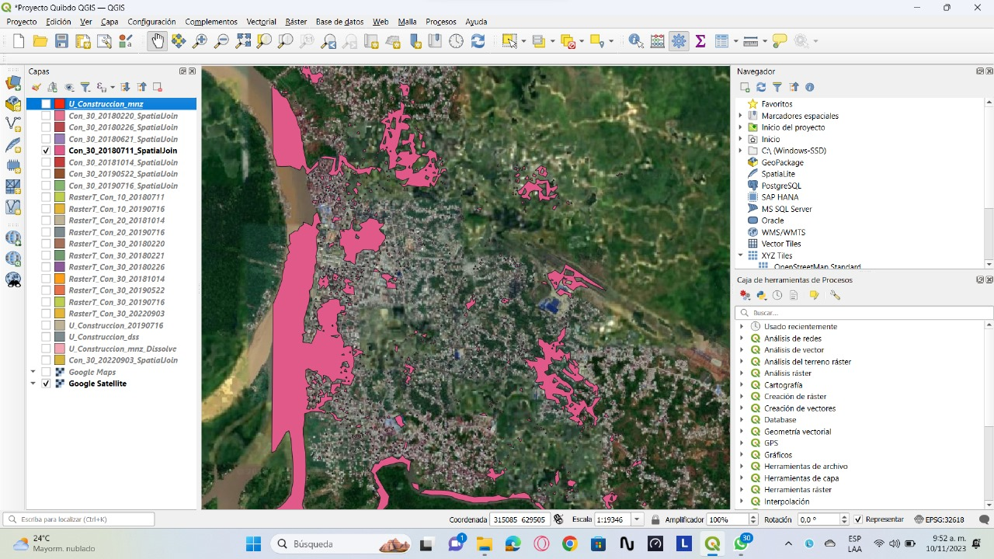

Figura(Y)

con este grupo de datos se generó una intersección en el programa ArcGis Pro para determinar la cantidad de personas afectadas por las inundaciones y con base a la inundación más grande o masiva que hubo, y así estimar las afectaciones con base a las proyecciones poblacionales previamente planteadas y que se pueden distinguir en la figura(Z). Con estos insumos comienza la tercera etapa que es el desarrollo de un geoportal o aplicativo web que permita mostrar y filtrar toda la información adquirida para la creación de estrategias preventivas y concientización de la población afectada, creando así una plataforma SIG que pueda retroalimentarse con datos futuros.

Figura(Z)

Para una mejor optimización del geoportal se migraron los datos a una base de datos en Postgres y se crearan nuevos filtrados más amigables para el usuario como se distingue en la figura (A), y así mismo cumplir con el diagrama de casos de uso.

Figura A

IX.CRONOGRAMA

Actividades

Cronograma de tiempos





# x. RESULTADOS ESPERADOS

Nuestros resultados esperados son establecer una plataforma con históricos de inundaciones que se puede realimentar de manera constante para hacer futuras alertas o concientizaciones a las poblaciones nuevas; tal como se muestra en (Figura 3) realizar por: Aarón Chaverra, José Serna. Estudiantes de la Universidad de San Buenaventura en un proyecto de aula de vías y congestión en la ciudad de Medellín.

Figura 3: Geoportal de movilidad en Medellín para la materia “Tecnologías aplicadas de las SIG”

|  |  |  |
| --- | --- | --- |
|  | Estilos de aprendizaje | El aprendizaje se puede dar a través de los sentidos. Es así como existen, básicamente, tres estilos o formas de adquirir los conocimientos: el visual, el auditivo y el kinestésico. |



Fig. 1. Imagen corporativa Institute of Electrical and Electronics Engineers (IEEE)

Nota: fuente https://www.ieee.org/ Esta entidad edita y normaliza la presentación de documentos científicos en el área de ingenierías.



Fig. 2. Logo Repositorio Institucional Universidad de San Buenaventura

Nota: fuente http://bibliotecadigital.usb.edu.co/ Plataforma de acceso abierto en la que se preservan, recuperan y difunden los documentos en texto completo de la producción académica e intelectual Bonaventuriana

# XI REFERENCIAS

|  |  |
| --- | --- |
| [1] | F. J. F. A., «REVISTA DE URBANISMO,» 15 09 2006. [En línea]. Available: https://iamr.uchile.cl/index.php/RU/article/download/5129/5011. [Último acceso: 15 02 2023]. |
| [2] | N. Unidas, «Noticias ONU,» 30 11 2022. [En línea]. Available: https://news.un.org/es/story/2022/11/1517217#:~:text=El%20fen%C3%B3meno%20de%20La%20Ni%C3%B1a%20se%20produce%20por%20un%20enfriamiento,%2C%20vientos%2C%20presi%C3%B3n%20y%20precipitaciones.. [Último acceso: 05 03 2023]. |
| [3] | E. ESPECTADOR, «EL ESPECTADOR,» 25 07 2022. [En línea]. Available: https://www.elespectador.com/colombia/mas-regiones/inundaciones-en-choco-dejan-mas-de-50-mil-personas-damnificadas/. [Último acceso: 05 03 2023]. |
| [4] | P. S. C. Colombiana, «Pastoral Social Cáritas Colombiana,» 14 12 2000. [En línea]. Available: https://caritascolombiana.org/mas-de-34-000-damnificados-deja-ola-invernal-en-la-diocesis-de-quibdo/. [Último acceso: 21 02 2023]. |
| [5] | Arango, C., J. Dorado, G. D. y J. F. Ruiz, «IDEAM,» [En línea]. Available: http://www.ideam.gov.co/documents/21021/21789/Climatolog%C3%ADa+Trimestral+para+Colombia+%28Ruiz%2C+Guzman%2C+Arango+y+Dorado%29.pdf/c2825963-c373-449a-a7cb-8480874478d9. [Último acceso: 03 05 2023]. |
| [6] | D. V. Rotger, «Urbano,» 2018. [En línea]. Available: https://revistas.ubiobio.cl/index.php/RU/article/view/2858. [Último acceso: 2023]. |
| [7] | B. &. G. J. O. Moretto, «Investigaciones geográficas,» 08 06 2021. [En línea]. Available: https://revistateoriadelarte.uchile.cl/index.php/IG/article/view/60268. [Último acceso: 04 2023]. |
| [8] | D. S. O. Hernández, «Repositorio Institucional DGBSDI-UAQ,» 2021. [En línea]. Available: https://ri-ng.uaq.mx/handle/123456789/2411. [Último acceso: 2023]. |
| [9] | A. A. M. S. G. A. S. M. D. N. Rojas Vilches. Octavio, «Dirección de bibliotecas Universidad de Concepción,» 2022. [En línea]. Available: http://repositorio.udec.cl/handle/11594/9884. [Último acceso: 2023]. |
| [10] | R. O. S. R. Daniel Hernando Hernández Gómez, «Fundacioón universitaria del área Andina,» 2015. [En línea]. Available: https://revia.areandina.edu.co/index.php/Pp/article/view/397/429. [Último acceso: 2015]. |
| [11] | A. C. M. H. G. León Camargo, «Gestión de desastres por inundaciones en Villavicencio. - 1. edición,» *OPAC UdeA,* vol. I, p. 104, 2018. |
| [12] | E. N. C. C. D. C. G. B. M. P. V. Zúñiga, «Un nuevo modelo para analizar el riesgo de inundaciones urbanas. Estudio de caso: Veracruz, México,» *Sistema de bibliotecas. Integrador de recursos de información del SENA - IRIS,* vol. I, p. 28, 2022. |
| [13] | M. S. E. Ramírez, «Manejo del riesgo que generan los taludes de la quebrada La Seca, del municipio de Envigado,» *Institución universitaria Departametno de Biblioteca y Extensión Cultural,* vol. I, pp. 109-121, 2014. |
| [14] | L. A. V. R. L. C. A. P. J. V. R. A. d. l. C. R. P. F. P. Vesga, «Los planes de ordenamiento territorial municipal en Antioquia : estudio del ideario,» *UAN Sistema nacional de bibliotecas,* vol. I, p. 120, 2013. |
| [15] | D. S. Alexander Bruy, «QGIS By Example,» *Universidad El Bosque,* vol. I, 2015. |
| [16] | D. L. Forero Carreño, «Aplicación de la herramienta Modelbuilder de Arcgis, para calcular el valor ponderado del número de curva en una cuenca,» *Universida católica de Colombia,* vol. I, p. 48, 2015. |
| [17] | R. G. Duque, Python para todos, 2011. |
| [18] | P. Prescott, HTML5, BabelCube, INC, 2015. |
| [19] | A. F. F. C.-G. F. O.-V. V. G.-J. D. P.-C. Franz Pucha-Cofrep, Fundamentos de SIG, 2017. |
| [20] | A. L. Valdiviezo Castro, «Manejo del software QGIS para gestionar datos de redes de distribución de agua en la Urb. Miraflores,» *Pirhua,* vol. I, p. 117, 2019. |
| [21] | M. V. Béjar, Hidrología, 2004. |
| [22] | M. Trigás Gallego, «Metodología Scrum,» 18 junio 2012. [En línea]. Available: http://hdl.handle.net/10609/17885. [Último acceso: 25 mayo 2023]. |
| [23] | O. F. P. S. Edier Hernan Bustos Velazco, «HALSHS,» 22 01 2014. [En línea]. Available: https://shs.hal.science/halshs-00934892/. [Último acceso: 02 03 2023]. |
| [24] | E. Tiempo, «El Tiempo,» El Tiempo, 15 11 2022. [En línea]. Available: https://www.eltiempo.com/vida/la-ola-invernal-en-colombia-717131. [Último acceso: 21 02 2023]. |
| [25] | V. Lopez, «Razon Publica,» 11 diciembre 2022. [En línea]. Available: https://razonpublica.com/la-ola-invernal-consecuencias/. [Último acceso: 21 02 2023]. |
| [26] | M. e. Saber, «Periodico UNAL,» 1 12 2020. [En línea]. Available: https://periodico.unal.edu.co/articulos/como-entender-el-cambio-climatico-desde-la-geopolitica/. [Último acceso: 21 02 2023]. |
| [27] | L. E. A. N. y J. E. B. N., «REVISTA DE CIENCIAS AGRÍCOLAS,» 13 9 2018. [En línea]. Available: http://www.scielo.org.co/pdf/rcia/v35n2/2256-2273-rcia-35-02-00079.pdf. [Último acceso: 21 02 2023]. |
| [28] | U. N. C. Change, «Unite Nations Climate Change,» 04 08 2014. [En línea]. Available: https://unfccc.int/es/news/colombia-efectos-del-cambio-climatico-en-su-economia#:~:text=Entre%202011%20y%202100%2C%20la,julio%20en%20Bogot%C3%A1%20por%20el. [Último acceso: 21 02 2023]. |
| [29] | A. E. IRUJO, «Revista Aranzadi de Derecho Ambiental,» 2017. [En línea]. Available: http://jornada.pucp.edu.pe/derecho-de-aguas/wp-content/uploads/sites/8/2013/07/Antonio-Embid_RADA-n%C3%BAm.-37-2017-sequ%C3%ADas-e-inundaciones..pdf. [Último acceso: 09 05 2023]. |
| [30] | M. L.-P. H. M.-M. Felipe Ignacio Arreguín-Cortés, «SciElo,» [En línea]. Available: https://www.scielo.org.mx/scielo.php?pid=S2007-24222016000500005&script=sci_arttext. [Último acceso: 09 05 2023]. |
| [31] | S. F. NURIA OSÉS-ERASO, «Upna,» 11 2020. [En línea]. Available: https://academica-e.unavarra.es/handle/2454/42326. [Último acceso: 09 05 2023]. |
| [32] | M. W. Sincich Terry, «Probabilidad estadística para ingeniería y ciencias,» *Biblioteca Hernán Malo González,* vol. I, p. 1175, 1997. |

**Medellín, 17 de Mayo de 2023.**

**Señores:**

**Comité de Currículo**

**Ingeniería de Sistemas**

De mi consideración, yo Andrés Mauricio Cárdenas Torres actuando como docente de la asignatura ANTEPROYECTO DE GRADO, considero que el documento aquí citado cumple con las condiciones mínimas para que los estudiantes Jose Gabriel Serna R y Luis Aarón Chaverra Palacios, identificados con las cédulas número 1001017782 y 1010030928, pueda iniciar su trabajo de grado. Como asesor metodológico informo que la nota alcanzada por esta propuesta fue XX.

En consideración a lo anterior, presento a continuación el título y los objetivos que rigen esta propuesta de trabajo de grado.

Andrés Mauricio Cárdenas Torres, PhD.

C.C. XXXXXXXXXXXX